Zwerfgroep 21 – 22 november 2015

Thijsse’s droom
Onze wandeling begint met wat geluidsoverlast op een schitterend pad en eindigt in prachtige beukenlanen!! Trouwens als je geen geluidsoverlast wilt kun je ook “om de zuid” beginnen, maar dan is de tocht 17 á 18 kilometer i.p.v. Plus minus 13 kilometer.
Bij het 2e coördinaat is “om de zuid” de mooiste variant. Maar dat is natuurlijk persoonlijk.
We hebben zelf genoten van de voorbereiding, maar ja, dat was eind april dus hopen maar op mooi weer en dit is wat jullie missen:
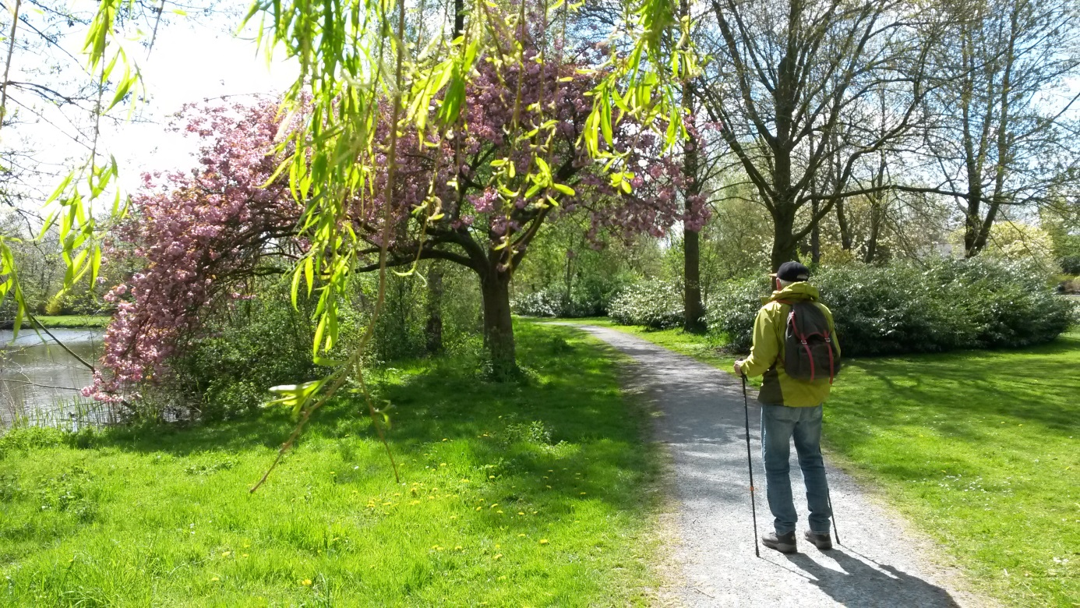
We verloten een extra kop soep onder degenen die het juiste coördinaat van de plek op de foto weten!

Even de praktische zaken op een rij:

- -Kaartbladen: 25H Bussum, 26C Huizen/ startcoördinaat 134.977-480.771
-Je kunt parkeren bij 135.704-481.405 (hippisch centrum muiderberg)
-Er kunnen ook een stuk of 5 auto’s staan bij het startcoördinaat (evenwijdig aan de weg), maar dit is wel enigszins verlaten. Je kunt alléén vanuit Hakkelaarsbrug naar het startcoördinaat rijden i.v.m. een paal in de weg.
-Op zondag mag je niet door Muiden rijden.
-Als je met trein en bus komt: In Weesp of Naarden-Bussum bus 110, uitstappen halte Hakkelaarsbrug
- Fietsers kunnen vanuit allerlei richtingen prachtige tochten maken.

Nog wat info over het eerste stuk van de tocht:

Oprichting Natuurmonumenten
De Visserij en de molen waren vroeger de toegang tot het Naardermeer. Logisch vanwege de oriëntatie op Amsterdam. De leraar en veldbioloog Jac. P. Thijsse die leefde van 1865 tot 1945 bezocht vanaf 1894 het meer om een schoolkaart te maken van de omgeving van Amsterdam. Toen het Naardermeer werd bedreigd sloeg hij als eerste alarm. Het gebied was te koop en Amsterdam wilde huisvuil dumpen in wat ‘een waardeloze plas’ werd genoemd. In 1905 werd Natuurmonumenten opgericht om het Naardermeer van de ondergang te redden. Je staat op een historische plek, want hier sprak Thijsse met Jan Hoetmer over de aankoopplannen. Jan Hoetmer was een beroepsvisser die hier woonde en werkte. Op het bankje voor zijn visserswoning sprak bij de gedenkwaardige woorden: "doe het gerust heren, u zult er geen spijt van hebben". Natuurmonumenten kocht Het Naardermeer van de familie Rutgers van Rozenburg voor 150.000 gulden. Aan dat bedrag was een rente gekoppeld van drie procent. Die rente werd ruim terugverdiend met de netto- opbrengst van 5.000 gulden per jaar uit de vis- en jachtrechten, riet, de eendenkooi en wat hout. Tot voor kort woonde hier nog Piet Hoetmer, visser en kleinzoon van Jan Hoetmer. Voor de tweede wereldoorlog was dit het huis van boer Van Ee. In de oorlog bestudeerde Han Fisher hier vogels. Een vriend van Fishers dook in de oorlog onder in het Jachthuisje bij de Visserij.

Geschiedenis van de Machine (droogmaking)
Van 1883 tot 1886 werd een groot deel van het Naardermeer in dit gebouw droog gemalen door twee enorme stoommachines. De toenmalige eigenaar, waterstaatkundige en Tweede Kamerlid Jan Willem Hendrik Rutgers van Rozenburg hoopte na het droogmalen fortuin te maken. Er kwam echter zoveel water uit de bodem door kweldruk dat de machines dag en nacht moesten draaien om de Naardermeerpolder droog te houden. Het was te duur en het experiment mislukte. De natuur laat zich niet altijd temmen! De familie ging niet failliet maar wilde na de dood van Jan Willem Hendrik wel van het Naardermeer af. In 1904 toonde de gemeente Amsterdam belangstelling. Via de spoorlijn wilden bestuurders hier huisvuil dumpen. Dat ging gelukkig niet door omdat Natuurmonumenten het gebied aankocht. Het Naardermeer werd daarmee het eerste beschermde natuurgebied in Nederland. Op 19 februari 2012 woonde Annie Mostert Pieterse hier exact 65 jaar als huurder van Natuurmonumenten. Op haar trouwdag was zij ingetrokken bij haar echtgenoot Henk Mostert en zijn broer Piet. De vader van Piet en Henk had het gebouw ‘de Machine’ gehuurd nadat de familie Rozenburg de stoommachines had laten verwijderen.

Huisje de Elshof
Huisje de Elshof stond er al in 1882 en werd toen ‘de hut’ genoemd. De familie Wegman van T exel woonde er. Waar het meer ooit drooggelegd zou worden, hadden ze een stukje grond gehuurd om op te boeren. Eén van de latere bewoners was Tijmen van Norren, een echte paradijsvogel die als 72- jarige ging samenwonen met zijn huishoudster van 27. In de huidige woonkamer aan de achterkant van het huis liet Tijmen de geiten op stal staan. In 1951 ging Hans Gorter er wonen samen met zijn vrouw. Gorter was veertig jaar lang directeur bij Natuurmonumenten. Hij woonde hier tot 1998. In de strenge winter van 1963 reed hij met zijn 2CV Lelijke Eend over het ijs naar de Visserij om daar het toenmalige kantoor van Natuurmonumenten in Amsterdam te bereiken.

Snelweg A6/A9
Aan de rechthoek in de sloot die tegen de dijk dood loopt, kun je zien dat daar tot vlak na 1945 werkboten afmeerden. Die laadden daar riet en hooi uit het Naardermeer over op paard en wagen. Door het vredige uitzicht vanaf het bankje zou je even vergeten dat achter je rug die ‘andere wereld’ gewoon in volle vaart doorraast. Het is nog niet zo heel lang geleden dat een snelwegverbinding tussen de A6 en de A9 dit prachtige gebied bedreigde. Nadat het idee voor een bovengrondse doorkruising van tafel was, kwam Den Haag met een tunnelidee. Dat zou betekenen dat er een bovengrondse toevoerweg naar de tunnel kwam, door de rand van het Naardermeer bij de molen. Natuurmonumenten verzette zich hier fel tegen. Zo was er bijvoorbeeld een opvallende publiciteitscampagne met een schilderachtig bootje waarin bekende Nederlanders de nacht doorbrachten op het Naardermeer. Die actie kreeg veel media- aandacht. De politiek koos uiteindelijk voor het alternatieve tracé via de bestaande route A1 en A9. Het unieke Naardermeer is voorlopig gelukkig weer even veilig.

Boerderij Pieterse
Van ‘bleeckerij’ tot buitenplaats In 1614 koopt Marten Rutgerszoon de Beer het gebiedje rond Stadzigt. Al in 1616 verandert hij zijn weidegrond in een ‘bleeckerij’. De boerderij krijgt de naam De Bleeck. Rond de boerderij bleekt De Beer wasgoed van welgestelde klanten. Wasgoed werd op kort gemaaid gras uitgespreid om te bleken in de zon. In 1695 en 1697 koopt Johannes Juinebol grond waarop hij een buitenplaats vestigt. Pas rond 1800 gaat de boerderij Stad- en Meerzigt heten. Later vervalt Meerzigt, waarschijnlijk omdat het water niet meer is te zien. In april 1814 doen 400 Franse soldaten een uitval in de richting van het Hollandse kamp bij de huidige spoorlijn. De fransen verschansen zich bij de restanten van Stadzigt. Doel is het onklaar maken van een ’36- ponder’ die de nabijgelegen vesting bestookte. De aanval mislukt. De laatste Naardermeer- boer is Willem Pieterse. Pieterse vertrok in 2004 . Zijn vader Arie Pieterse nam in 1962 de boerderij over van zijn vader, die ook Willem heette. Willem Pieterse verhuisde naar een boerderij in Overijssel. Natuurmonumenten heeft na zijn vertrek tal van natuurherstelplannen ontwikkeld en uitgevoerd.

De eendenkooi
Nieuwe bestemming voor de eendenkooi Het huisje Kooilust was van oudsher de dienstwoning van de kooiker die in de eendenkooi zijn brood verdiende. De kooi ligt enkele honderden meters achter de woning, aan de rand van het meer. Voor de poelier werden eenden gevangen via een inventief systeem. Tamme eenden lokten wilde eenden in de val. Keffende kooikerhondjes zorgden voor het laatste zetje richting vangnet. Er moeten in Nederland enorm veel eenden zijn geweest. Alleen al in het Naardermeer lagen vier kooien. In heel Nederland waren het er vele honderden. Kooikers vingen soms wel duizenden eenden per seizoen. Enkele kooien zijn nog commercieel in gebruik. Steeds vaker echter worden er voor de wetenschap eenden geringd. In het Naardermeer is de eendenkooi tegenwoordig het decor voor excursies en educatieve jeugdactiviteiten. Vraag onze medewerkers naar excursiedata of kijk in de activiteitenagenda op natuurmonumenten.nl

Boerderij de Rietgors
Boerderij de Rietgors is één van de oudste boerderijen van het Naardermeer. In 1910 begon Arie Pieterse als boer op de Rietgors.
Annie Mostert- Pieterse en Arie Pieterse woonden hier in hun jeugd en hebben er nog levendige herinneringen aan. Hun vader Willem
Pieterse boerde er tot Stadzigt vrijkwam in 1956. Boer Beuker kon daar het bedrijf niet meer aan en Willem Pieterse begon met zijn zoon
Arie op Stadzigt. In 1962 neemt Arie het bedrijf over. Na Pieterse kwam Henk Oostwouder vanuit zijn stadsboerderij in Naarden naar de Rietgors. De gemeente kon de boerderij daar niet langer handhaven en vroeg Natuurmonumenten te helpen met een oplossing. Later nam zoon Jan Oostwouder de boerderij over.

Moerasbos
In de middeleeuwen was het Naardermeer nog een door rietlanden omzoomde plas. Het meeste bos ontwikkelde zich in de loop van de twintigste eeuw. Waar de grond droger is zoals hier aan de oostkant, zijn de bomen misschien wat ouder.Toen Natuurmonumenten het Naardermeer in 1906 kreeg, waren er nog zo’n vijftig rietsnijders actief. Die gaven bomen op hun eigen stukje rietland geen kans. Riet snijden bracht toen nog geld op. Later niet meer. De rietsnijders trokken zich in de afgelopen eeuw dan ook een voor een terug. Tegenwoordig is er nog één rietsnijder, die twintig hectare rietland bewerkt. Het overige rietland staat inmiddels vol met bos. Een deel van dat bos ontwikkelt zich richting hoogveen. Dit gebeurt niet veel in Europa. Daarom wordt het Naardermeer ook beschermd als Europees Natura 2000 natuurgebied. Het bos is een soort oerbos. Er liggen geen paden en het bos wordt nooit bijgehouden. Ook beheerders komen er zelden. Dit is een stukje Nederlandse jungle. In het voorjaar is het goed beschermd tegen de mens door miljarden knutten, kleine bijtende mugjes.

